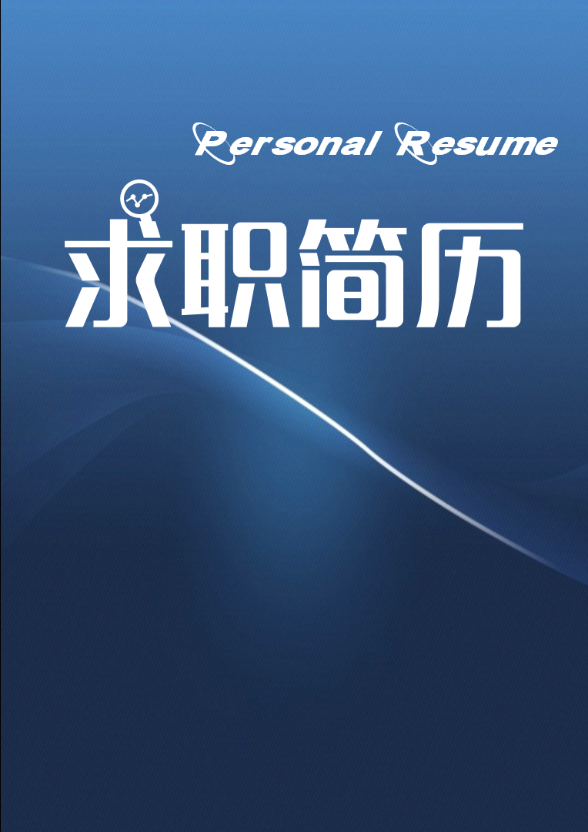

姓 名： 李涵宇

求职意向： 产品经理

联系电话： 123123123123

电子邮箱： 123123@qq.com